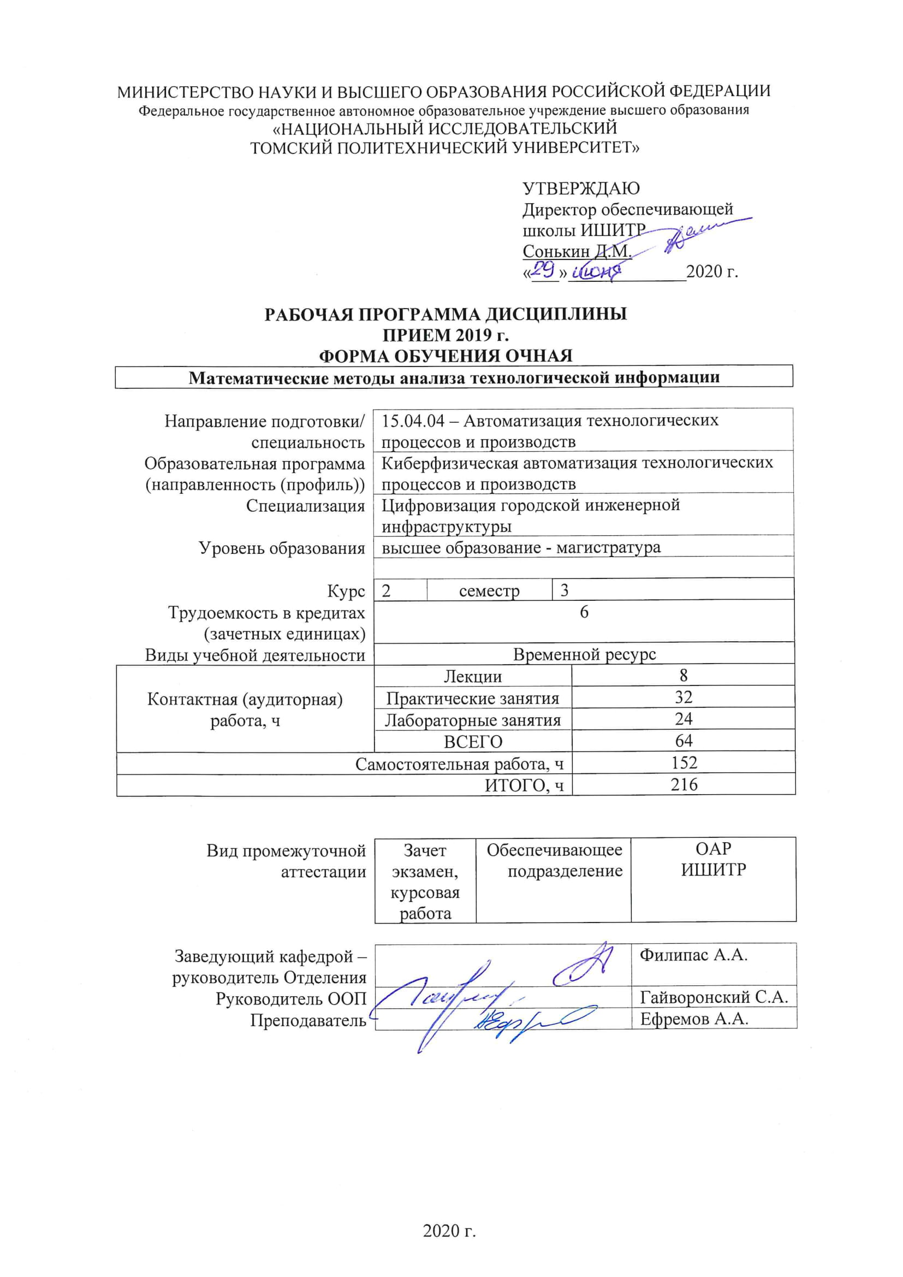

1. Цели освоения дисциплины

Целями освоения дисциплины является формирование у обучающихся определенного ООП (п. 5. Общей характеристики ООП) состава компетенций для подготовки к профессиональной деятельности.
Код компетенции | Наименование компетенции | Составляющие результатов освоения (дескрипторы компетенции)
 |  | Код | Наименование
ПК(У)-1 | способность разрабатывать технические задания на модернизацию и автоматизацию действующих производственных и технологических процессов и производств, технических средств и систем автоматизации, управления, контроля, диагностики и испытаний, новые виды продукции, автоматизированные и автоматические технологии ее производства, средства и системы автоматизации, управления процессами, жизненным циклом продукции и ее качеством | ПК(У)-1.В5 | опыт расчета показателей надежности аппаратных средств при проектирования цифровых автоматизированных систем
 |  | ПК(У)-1.У5 | разрабатывать. проектировать, настраивать и исследовать автоматизированные системы с учетом требуемых показателей надежности системы
 |  | ПК(У)-1.З5 | основных схемотехнических, алгоритмических и аппаратных решений при обеспечении требуемой надежности автоматизированных систем
ПК(У)-3 | способность составлять описание принципов действия и конструкции устройств, проектируемых технических средств и систем автоматизации, управления, контроля, диагностики и испытаний технологических процессов и производств общепромышленного и специального назначения для различных отраслей национального хозяйства, проектировать их архитектурно-программные комплексы | ПК(У)-3.В3 | физической сущности явлений, происходящих в материалах в условиях производства и эксплуатации изделий из них под воздействием внешних факторов (нагрева, охлаждения, давления и т.д.), их влияние на структуру, а структуры – на свойства современных металлических и неметаллических материалов
 |  | ПК(У)-3.У3 | применять физико-математические методы для решения задач в области автоматических систем, управления жизненным циклом продукции и ее качеством с применением стандартных программных средств
 |  | ПК(У)-3.З3 | Физической сущностью явлений, происходящих в материалах в условиях производства и эксплуатации изделий из них под воздействием внешних факторов

2. Место дисциплины (модуля) в структуре ООП

Дисциплина относится к вариативной части Блока 1 учебного плана образовательной программы.

3. Планируемые результаты обучения по дисциплине

После успешного освоения дисциплины будут сформированы результаты обучения:
Планируемые результаты обучения по дисциплине |  | Компетенции
Код | Наименование
РД-1 | Знание методов контроля и анализа технологической информации для организации испытаний готовой продукции | ПК(У)-1
РД-2 | Умение применять современные методы и средства измерений для контроля технологической информации | ПК(У)-1
РД-3 | Владение cпециализированными программными средствами для информационной поддержки жизненного цикла продукции и ее качества | ПК(У)-1
РД-4 | Знание принципов разработки перспективных методов и алгоритмов для проведения производственных испытаний или научных исследований | ПК(У)-3
РД-5 | Умение использовать международный опыт по разработке перспективных методик и алгоритмов для проведения производственных испытаний или научных исследований | ПК(У)-3
РД-6 | Владение навыками обработки, анализа и обобщения научно-технической информации о структурах автоматизированных систем | ПК(У)-3

Оценочные мероприятия текущего контроля и промежуточной аттестации представлены в календарном рейтинг-плане дисциплины.

4. Структура и содержание дисциплины

Основные виды учебной деятельности
Разделы дисциплины | Формируемый результат обучения по дисциплине | Виды учебной деятельности | Объем времени, ч.
Раздел 1. Математическая статистика | РД-1, РД-5, РД-3, РД-6, РД-2 | Лекции | 4
 |  | Практические занятия | 16
 |  | Лабораторные занятия | 12
 |  | Самостоятельная работа | 76
Раздел 2. Методы анализа технологической информации | РД-5, РД-3, РД-6, РД-4, РД-2 | Лекции | 4
 |  | Практические занятия | 16
 |  | Лабораторные занятия | 12
 |  | Самостоятельная работа | 76

Содержание разделов дисциплины:
Раздел 1. Математическая статистика
Изучение закономерностей объектов достаточно большой совокупности методами математической статистики основано на использовании статистических данных для некоторой конечной части рассматриваемых объектов. Рассматриваются методы: корреляционный анализ, метод наименьших квадратов, метод максимального правдоподобия.
Темы лекций:
1. Статистические методы анализа данных
2. Анализ временных рядов
Темы практических занятий:
1. Корреляционный анализ
2. Метод наименьших квадратов
3. Метод максимального правдоподобия
4. Проверка статистических гипотез
Темы лабораторных работ:
1. Метод главных компонент (PCA)
2. Проверка статистических гипотез
3. Метод наименьших квадратов
Раздел 2. Методы анализа технологической информации
Дисперсионный анализ (ANOVA). Прогнозирование временных рядов (ARMA, ARIMA). Логистическая регрессия. Линейный дискриминантный анализ (LDA). Наивный байесовский классификатор. Метод k-ближайших соседей. Дерево решений. Методы кластеризации: Метод k-средних, DBSCAN, алгоритм распространения близости.
Темы лекций:
1. Задача классификации данных
2. Кластерный анализ
Темы практических занятий:
1. Статистические критерии
2. Дисперсионный анализ (ANOVA)
3. Прогнозирование временных рядов (ARMA, ARIMA)
4. Линейный дискриминантный анализ (LDA)
Темы лабораторных работ:
1. Логистическая регрессия
2. Линейный дискриминантный анализ (LDA)
3. Прогнозирование временных рядов (ARMA, ARIMA)

5. Организация самостоятельной работы студентов

Самостоятельная работа студентов при изучении дисциплины (модуля) предусмотрена в следующих видах и формах:
- Работа с лекционным материалом, поиск и обзор литературы и электронных источников информации по индивидуально заданной проблеме курса
- Изучение тем, вынесенных на самостоятельную проработку
- Поиск, анализ, структурирование и презентация информации
- Выполнение домашних заданий, расчетно-графических работ и домашних контрольных работ
- Подготовка к лабораторным работам, к практическим и семинарским занятиям
- Анализ научных публикаций по заранее определенной преподавателем теме
- Подготовка к оценивающим мероприятиям

6. Учебно-методическое и информационное обеспечение дисциплины

6.1. Учебно-методическое обеспечение
Основная литература
1. Клячкин В.Н. Сборник заданий по статистическим методам анализа данных : учебное пособие / В. Н. Клячкин, Ю. Е. Кувайскова, В. А. Алексеева. – Ульяновск : УлГТУ, 2016. – 123 с.
2. Трофимова, Е. А. Математические методы анализа : [учеб. пособие] / Е. А . Т рофимова, С. В . П лотников, Д. В . Г илёв ; [под общ. ред. Е. А . Т рофимовой] ; М-во образования и науки Рос. Федерации, Урал. федер. ун-т. — Екатеринбург : Изд‑во Урал. ун-та, 2015. — 272 с.
3. Шорохова, И. С. С татистические методы анализа : [учеб. пособие] / И. С . Шорохова, Н. В . К исляк, О. С . Мариев; М-во образования и науки Рос. Федерации, Урал. федер. ун-т. — Екатеринбург : Изд‑во Урал. ун-та, 2015. — 300 с.
Дополнительная литература
1. Гмурман В. Е. Теория вероятностей и математическая статистика / В. Е. Гмурман. – [12-е изд.] – Москва : Юрайт, 2014. – 479 с.
2. Клячкин В. Н. Статистические методы в управлении качеством : компьютерные технологии / В. Н. Клячкин. – Москва : Финансы и статистика, ИНФРА-М, 2009. – 304 с.

6.2. Информационное и программное обеспечение

Internet-ресурсы (в т.ч. в среде LMS MOODLE и др. образовательные и библиотечные ресурсы):
1. [Электронный ресурс] Электронная библиотечная система «Лань». – Режим доступа: URL. – https://e.lanbook.com/
2. [Электронный ресурс] Электронная библиотечная система «Консультант студента» – Режим доступа: URL. – http://www.studentlibrary.ru/
3. [Электронный ресурс] Электронная библиотечная система «Юрайт» – Режим доступа: URL. – http://www.studentlibrary.ru/
4. [Электронный ресурс] Электронная библиотечная система «Znanium» – Режим доступа: URL. – http://znanium.com/

Лицензионное программное обеспечение (в соответствии с Перечнем лицензионного программного обеспечения ТПУ):
1. MatLab, компания The MathWorks
2. Приложение Symbolic Math Toolbox пакета MATLAB
3. Приложение Simulink пакета MATLAB
4. Microsoft Office

7. Особые требования к материально-техническому обеспечению дисциплины
№ | Наименование специальных помещений | Наименование оборудования
1 | Аудитория для проведения учебных занятий всех типов, курсового проектирования, консультаций, текущего контроля и промежуточной аттестации (компьютерный класс) Учебный корпус № 10, 106, 634028 РФ, Томская обл., г.Томск, пр-кт Ленина, д.2 | Компьютер - 9 шт. Информационный стенд № 1 - DKC "Алюминиевые кабельные каналы" - 1 шт.;,Источник питания NES-100-12 - 1 шт.;Специализированный учебно-научный комплекс интегрированных компьютерных систем - 1 шт.;Стенд № 6 "Металлокорпуса для электрощитов" - 1 шт.;Стенд № 5 "Силовое оборудование и кнопки" - 1 шт.;Стенд № 2 "Клеммное обеспечение автоматизированных систем" - 1 шт.;Стенд № 4 "Коммутационная модульная аппаратура (EKF electronica) - 1 шт.;Стенд № 3 "Силовые автоматические выключатели (EKF) - 1 шт.; Кресло - 14 шт.;Тумба стационарная - 2 шт.;Стул - 7 шт.;Стол аудиторный - 15 шт.;
2 | Аудитория для проведения учебных занятий всех типов, курсового проектирования, консультаций, текущего контроля и промежуточной аттестации (учебная лаборатория) Учебный корпус № 10, 103, 634028 РФ, Томская обл., г.Томск, пр-кт Ленина, д.2 | Компьютер - 5 шт.;Проекторы - 1 шт. Стенд "Современные средства автоматизации" - 1 шт.;Демо система Екш-ПЗ для демонстрации и обучения - 1 шт.;Унифицированный аппаратно-программный стенд - 1 шт.;Демо система Foxboro Evo для демонстрации и обучения - 1 шт.; Кресло - 1 шт.;Тумба стационарная - 3 шт.;Стул - 2 шт.;Парта - 2 шт.;
3 | Аудитория для проведения учебных занятий всех типов, курсового проектирования, консультаций, текущего контроля и промежуточной аттестации (компьютерный класс) Учебный корпус № 10, 108, 634028 РФ, Томская обл., г.Томск, пр-кт Ленина, д.2 | Компьютер - 15 шт. Учебный комплект на базе промыш.микропроцессорного контроллера Simatic S7--200 - 1 шт.; Доска аудиторная настенная - 1 шт.;Стол аудиторный - 24 шт.;
4 | Аудитория для проведения учебных занятий всех типов, курсового проектирования, консультаций, текущего контроля и промежуточной аттестации (компьютерный класс) Учебный корпус № 10, 109, 634028 РФ, Томская обл., г.Томск, пр-кт Ленина, д.2 | Компьютер - 15 шт. Доска аудиторная настенная - 1 шт.;Стол аудиторный - 6 шт.;
5 | Аудитория для проведения учебных занятий всех типов, курсового проектирования, консультаций, текущего контроля и промежуточной аттестации (компьютерный класс) Учебный корпус № 10, 115, 634028 РФ, Томская обл., г.Томск, пр-кт Ленина, д.2 | Компьютер - 14 шт.;Принтеры - 1 шт. Лабораторный стенд"Технические средства автоматизации" - 1 шт.;Стенд с процес. Intel 186 - 4 шт.;Стенд лабораторный - 2 шт.;Стенд с процес. С167CR-LM - 1 шт.;Лабораторный тренажер с ПО - 1 шт.;Лабораторный комплекс Управления в технических системах д/провед.уч. и н.иссл.работ - 4 шт.; Кресло - 8 шт.;Тумба стационарная - 1 шт.;Стул - 9 шт.;Стол аудиторный - 8 шт.;
6 | Аудитория для проведения учебных занятий всех типов, курсового проектирования, консультаций, текущего контроля и промежуточной аттестации Учебный корпус № 10, 415, 634028 РФ, Томская обл., г.Томск, пр-кт Ленина, д.2 | Компьютер - 1 шт.;Проекторы - 1 шт. Макет космического аппарата ГЛОНАСС-К в масштабе 1:10 - 1 шт.;Макет космического аппарата МОЛНИЯ в масштабе 1:10 - 1 шт.;Макет космического аппарата ЛУЧ в масштабе 1:10 - 1 шт.; Доска аудиторная настенная - 1 шт.;Шкаф для одежды - 1 шт.;Шкаф для документов - 4 шт.;Тумба подкатная - 5 шт.;Стул - 30 шт.;Стол лабораторный - 5 шт.;Стол для преподавателя - 1 шт.;Стол аудиторный - 16 шт.;Кресло - 1 шт.;
7 | Аудитория для проведения учебных занятий всех типов, курсового проектирования, консультаций, текущего контроля и промежуточной аттестации Учебный корпус № 10, 107, 634028 РФ, Томская обл., г.Томск, пр-кт Ленина, д.2 | Компьютер - 1 шт.;Проекторы - 2 шт. Стул - 16 шт.;

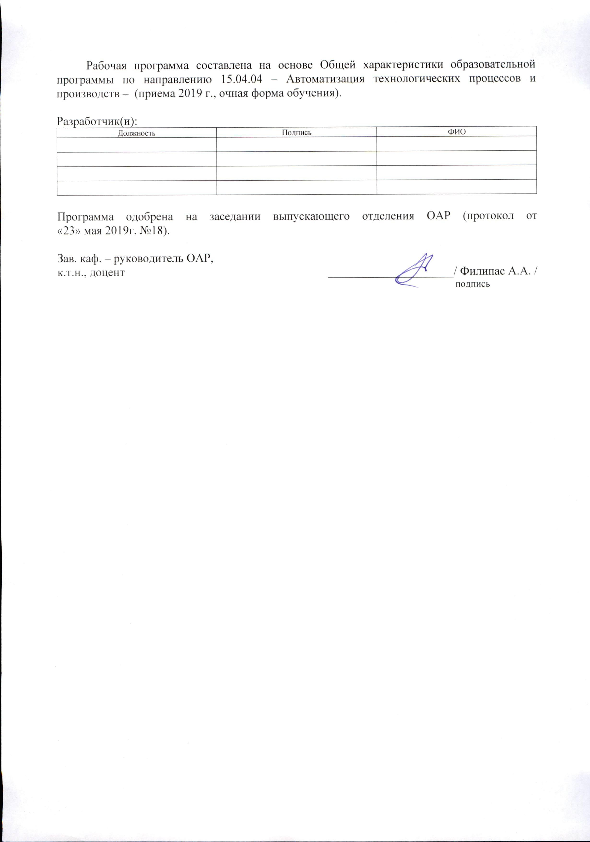
Лист изменений рабочей программы дисциплины:
Учебный год | Содержание /изменение | Обсуждено на заседании ОАР (протокол)

Ежегодное обновление программы с учетом развития науки, культуры, экономики, техники и технологий, социальной сферы.

